АНАЛИЗ РЕЗУЛЬТАТОВ ДИАГНОСТИЧЕСКИХ РАБОТ ПО ФУНКЦИОНАЛЬНОЙ (ЕСТЕСТВЕННО-НАУЧНОЙ) ГРАМОТНОСТИ СРЕДИ ОБУЧАЮЩИХСЯ 8-х КЛАССОВ ОБЩЕОБРАЗОВАТЕЛЬНЫХ ОРГАНИЗАЦИЙ
ЯРОСЛАВСКОЙ ОБЛАСТИ

Оглавление
1. Общие подходы к проведению диагностики сформированности функциональной грамотности обучающихся 8-х классов 3
1.1. Задачи диагностики: 3
1.2. Выборка: 3
1.3. Формат проведения диагностики: 4
1.4. Предмет диагностики: 4
2. Результаты стартовой диагностики функциональной (естественно-научной) грамотности обучающихся 8-х классов 7
2.1. Результаты по умениям естественно-научной грамотности 10
2.2. Результаты по типам научных знаний 12
2.3. Результаты по областям содержания 12
2.4. Структурный анализ заданий на естественно-научную грамотность 13
2.5. Анализ контекстных факторов, влияющих на результат 14
3. Метод работы по формированию функциональной грамотности: 22
Заключение 26

Общие подходы к проведению диагностики сформированности функциональной грамотности обучающихся 8-х классов

В целях подготовки обучающихся Ярославской области к участию в Региональной оценке по модели PISA, проводимой в соответствии с «Методологией и критериями оценки качества общего образования в общеобразовательных организациях на основе практики международных исследований качества подготовки обучающихся», утвержденной Приказом Министерства просвещения Российской Федерации и приказом Рособрнадзора от 06.05.2019 №590/219, пунктом 2.5. «Плана мероприятий Ярославской области по формированию и оценке функциональной грамотности обучающихся (дорожная карта) на 2022–2023 учебный год», утвержденного директором департамента Ярославской области 30.09.2022 предусматривает проведение двух этапов диагностики сформированности функциональной грамотности обучающихся: стартовый и повторный. Предметом исследования стартового этапа диагностики стало ознакомление обучающихся с особенностями диагностики естественно-научной грамотности и анализ деятельности общеобразовательных организаций по формированию естественно-научной грамотности. Дорожная карта предполагает также повторное измерение уровня естественно-научной грамотности обучающихся 8-х классов после проведения комплекса мер по подготовке области к участию в федеральном исследовании по определению уровня сформированности функциональной грамотности обучающихся 8-х классов.

Задачи диагностики:
- ознакомление обучающихся с особенностями диагностики естественно-научной грамотности;
- получение информации о стартовом уровне сформированности естественно-научной грамотности обучающихся 8-х классов;
- выявление затруднений и дефицитов обучающихся 8-х классов, возникающих в процессе решения задач, направленных на оценку естественно-научной грамотности;
- определение контекстных факторов, влияющих на сформированность естественно-научной грамотности обучающихся 8-х классов;
- подготовка адресных рекомендаций для региональных и муниципальных органов управления образованием, управленцев общеобразовательных организаций, а также учителей естественно-научного цикла по формированию естественно-научной грамотности у обучающихся 8-х классов.

Выборка:
репрезентативная для г. Ярославля, сформированная в соответствии с «Положением об обеспечении объективности процедур оценки качества образования и всероссийской олимпиады школьников в Ярославской области», утвержденным приказом департаментом образования Ярославской области 24.06.2022 № 164/01-04. В качестве единицы, подлежащей отбору, рассматривались классы, так как проведение процедуры предусматривает участие всех обучающихся одного класса. Для обеспечения качественной репрезентативности выборки при формировании списка классов, участвовавших в исследовании, учитывалась принадлежность общеобразовательной организации к определенной кластерной группе, которые утверждены приказом департамента образования Ярославской области от 30.12.2020 № 389/01-03 «Об утверждении Положения об определении кластерных групп общеобразовательных организаций Ярославской области», в соответствии со сходными условиями их работы.
По результатам пилотажного исследования для каждого кластера был вычислен объем выборки обучающихся n_{i}, необходимый для обеспечения количественной репрезентативности внутри кластера. Состав классов внутри каждой кластерной группы определялся методом случайного отбора из числа классов, подлежащих включению в исследование. Исследование проводилось под контролем региональных наблюдателей, посетивших каждую диагностическую работу, проводившуюся среди отобранных для исследования классов в соответствии с расписанием. Количество классов, принявших участие в исследовании – 34.
Инструментарий диагностики основан на материалах международного исследования PISA (концептуальные рамки, примеры заданий и результаты выполнения заданий российскими обучающимися).

Формат проведения диагностики:
Тестирование проводилось при помощи АСИОУ (автоматизированной системы информационного обеспечения управления образовательным процессом). Образовательные организации заранее были проинформированы о ходе процедуры письмом, в котором изложены технические требования и инструкции для участников (технического специалиста, педагога-ассистента).
Тестирование длилось 95-100 минут (2 урока по 45 минут на выполнение теста и 5-10 минут перерыв).
Итоговый балльный результат каждого обучающегося складывается из автоматически рассчитанных баллов за ответы на закрытые задания (с вариантами ответа), а также из балльных оценок за задания открытого типа, выставленных проверяющим.

Предмет диагностики:
Диагностика позволила оценить компетенции обучающихся по естественно-научной грамотности.
Естественно-научная грамотность – это способность человека занимать активную гражданскую позицию по вопросам, связанным с естественными науками, и его готовность интересоваться естественно-научными идеями. Такой человек может участвовать в аргументированном обсуждении проблем, относящихся к естественным наукам и технологиям, что требует от него следующих компетенций:
- научное объяснение явлений (способность давать объяснительные описания природных явлений, технологий, технических продуктов и их последствий для общества. Такая способность требует знания основных научных идей и вопросов, которые определяют практику и цели науки);
- понимать особенности естественно-научного исследования (компетентность использовать знания и понимание научного исследования это: умение составить запрос по проблеме, получить необходимую и достаточную информацию о проблеме, предложить способы решения проблемы, на основе полученной информации);
- интерпретировать данные и использовать научные доказательства (компетентность объяснять и оценивать фактические данные с научной точки зрения и оценивать, являются ли выводы обоснованными).
Все эти компетенции требуют знаний. Объяснение научных и технологических явлений, например, требует знания содержания науки. Вторая и третья компетенции скорее зависят от понимания того, как организуются научные исследования и как полученные знания могут быть использованы.
Распознавание особенностей, определяющих научное исследование, требует знания основ различных методов и практик (процедурные знания), используемых для получения научных знаний.
Естественно-научная компетенция требует также понимания смысла методов научного исследования и значения основополагающих терминов, таких как теория, гипотеза и данные.
Теоретические и процедурные знания необходимы для выявления вопросов, которые поддаются научному исследованию, чтобы отличать научные вопросы от экономических, социальных или культурных проблем.
Также они необходимы для понимания, являются ли многочисленные утверждения, которыми полны современные средства массовой информации, действительно научно обоснованными.
При этом большинство обучающихся, естественно, не будут ставить реальные эксперименты, а используют знания, полученные при обучении, из Интернета или библиотек. Обучающиеся должны иметь достаточное представление об интеллектуальных достижениях современной науки. Это относится не только к знаниям, по которым в научном сообществе в настоящее время существует консенсус (например, структура ДНК), но и к ошибкам, которые были допущены в прошлом – например, геоцентрическая картина мира, ламаркизм, евгеника, холодный синтез и др.
Основа организации оценки естественно-научной грамотности включает три структурных компонента:
- контекст, в котором представлена проблема;
- содержание естественно-научного образования, которое используется в заданиях;
- компетентностная область, необходимая для того, чтобы связать контекст, в котором представлена проблема, с естественно-научным содержанием, необходимым для ее решения.
Обучающимся, для определения уровня естественно-научной грамотности, предлагаются проблемные ситуации, близкие к реальным. Они представлены в некотором контексте и решаются доступными обучающемуся средствами естественно-научных предметов.
Для выделения и упорядочения уровней сформированности функциональной грамотности использовалась СОЛО-таксономия (Structure of Observed Learning Outcome) педагогических целей с выделением 5 уровней сформированности: предструктурный уровень, одноструктурный уровень, мультиструктурный уровень, уровень отношений, абстрактный уровень.

Описание уровней
- Предструктурный уровень (недостаточный): поверхностное, предварительное понимание, выделение фигуры из фона. Обучающийся может продемонстрировать ограниченные знания, которые может применить только в знакомой ситуации, он узнает, слышал или читал о чем-то похожем, имеет житейское понятие, может дать очевидное объяснение, которое явно следует из имеющихся данных;
- Одноструктурный уровень (низкий): выделяется одно основание, устанавливается одна причинно-следственная связь, обучающийся может устанавливать прямую связь и буквально интерпретировать результаты исследований или технологические решения, давать возможные объяснения в знакомых ситуациях на основе адекватных научных знаний, делать выводы на основе простых исследований;
- Мультиструктурный (средний) уровень: выделяются несколько оснований, которые могут быть связанными/не связанными друг с другом (несколько факторов могут влиять на что-то). Обучающийся может выявить ясно сформулированные научные проблемы в некоторых ситуациях, отбирать факты и знания, необходимые для объяснения явлений, применять простые модели или исследовательские стратегии, интерпретировать и напрямую использовать естественно-научные понятия из различных разделов естествознания, формулировать короткие высказывания, используя факты, принимать решения на основе естественно-научных знаний;
- Уровень отношений (повышенный): целостное, системное понимание вопроса (учитывается взаимосвязи факторов, влияющих на что-то, их вклад, роль, явление или процесс понимаются как целостно). Обучающиеся готовы эффективно анализировать различные ситуации и проблемы, в которых явно проявляются отдельные явления, и от них требуется сделать вывод о роли науки или технологии, выбирать и обобщать объяснения, основанные на знаниях различных разделов естествознания и технологии, и связать эти объяснения напрямую с отдельными аспектами жизненных ситуаций, оценивать свои действия и сообщать о своих решениях, используя при этом естественно-научные знания и обоснования;
- Абстрактный (высокий) уровень: выход за рамки понятия (способа, алгоритма), связь с другими понятиями (способами, алгоритмами). Обучающиеся готовы выявлять естественно-научные аспекты во многих сложных жизненных ситуациях, применять естественно-научные знания и знания о науке в этих ситуациях, сравнивать, отбирать и оценивать соответствующие научные обоснования и доказательства для принятия решений в жизненных ситуациях, устанавливать связи между отдельными знаниями и критически анализировать ситуации, выстраивать обоснованные объяснения и давать аргументацию на основе критического анализа, у них хорошо сформированы исследовательские умения.

Результаты стартовой диагностики функциональной (естественно-научной) грамотности обучающихся 8-х классов
По результатам выполнения диагностических работ на основе суммарного балла, полученного обучающимися за выполнение всех заданий, определялся уровень сформированности естественно-научной грамотности. В таблице 1 представлены общие характеристики стартового этапа диагностики функциональной (естественно-научной) грамотности.

Таблица 1. Общие характеристики диагностического исследования
Параметры | Показатели
Общее количество участников исследования | 722
Максимальный набранный балл | 20
Минимальный набранный балл | 0
Средний балл по тесту | 6,75
Стандартное отклонение | 3,97
Средний показатель коэффициента трудности | 0,26
Максимальный показатель коэффициента трудности | 0,72
Минимальный показатель коэффициента трудности | 0,039
Средний показатель коэффициента дискриминативности | 0,37
Коэффициент надежности Альфа-Кронбаха | 0,8
Ошибка измерения | 2,1
В диагностике приняли участие 722 учащихся из 34 классов, первичные баллы которых распределились следующим образом (рис.1.). Распределение близко к нормальному, но гистограмма существенно сдвинута влево, в сторону 0. Также виден большой разброс результатов, от 0 до близкого к максимальному количеству баллов.
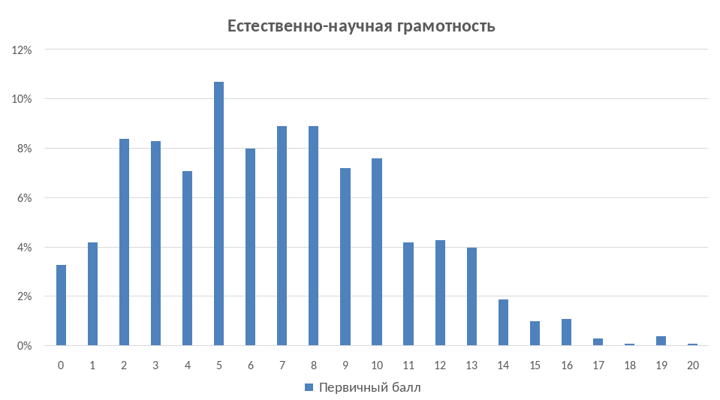

Рис.1. Распределение итоговых баллов за тест
Из кумулятивной диаграммы (рис.2) видно, что только 4,9% учащихся достигли достаточно высокого абстрактного уровня сформированности естественно-научной грамотности, выполнив задания на близкое к максимальному количество баллов, 12,5% – имеют достаточно целостное, системное понимание вопроса (учитывают взаимосвязи факторов, влияющих на явление или процесс, их вклад, роль), 23,7% – в состоянии выделить не одно, а несколько оснований, которые могут быть связанными/не связанными друг с другом (несколько факторов могут влиять на объект или процесс и т.д.), 27,4% – в состоянии выделить только одно основание, установить одну причинно-следственную связь, и 31,4% – имеют в лучшем случае житейские понятия в рамках естественно-научной грамотности. Это означает, что у значительной части обучающихся 8-х классов не сформированы компетенции естественно-научной грамотности.
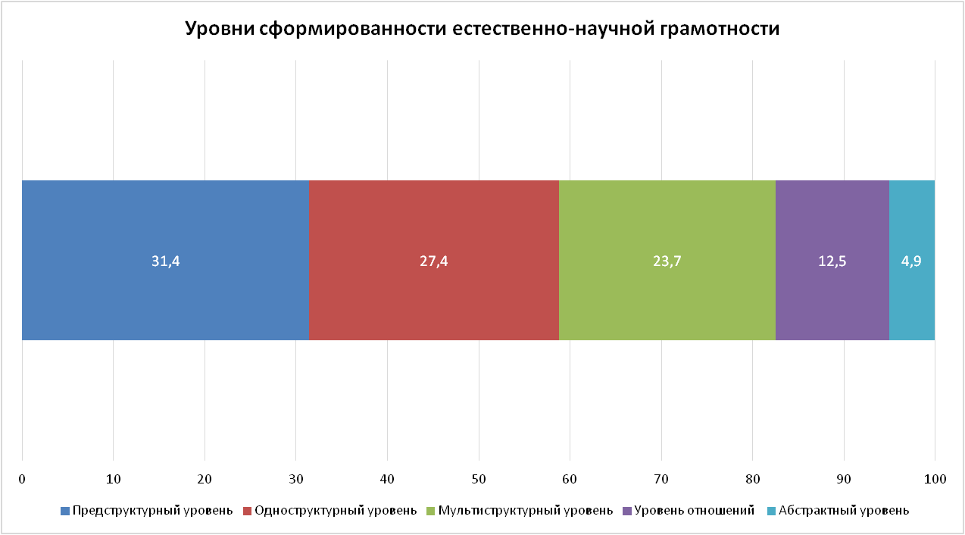

Рис.2. Распределение уровней сформированности естественно-научной грамотности
Для объяснения нулевых баллов, полученных некоторой частью обучающихся, необходимо отметить, их низкую мотивацию на выполнение теста по естественно-научной грамотности. В том числе из-за того, что за него не планировалось выставление отметок, обучающимся зачастую был не понятен смысл их деятельности, а навыков само мотивации недостаточно у значительной части обучающихся.
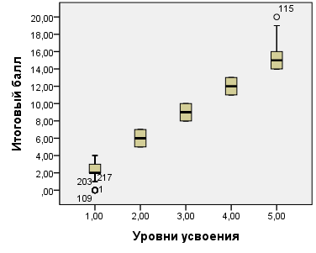
Рис.3. Распределение уровней сформированности естественно-научной грамотности

Также важно отметить, что многие задания теста выглядели нетипичными для обучающихся, так как основывались на концептуальной рамке PISA. Необходимо было аргументировано изложить и объяснять свои выводы, оценить предложенную информацию. Многие обучающиеся не смогли/не стали этого делать, ограничившись только выбором ответов/краткими ответами без объяснений или приводили в качестве аргумента свое мнение/впечатление – «я так считаю», «я согласен/не согласен».

Результаты по умениям естественно-научной грамотности
Итак, компетентный в естественно-научной грамотности обучающийся может:
- распознавать, оценивать и предлагать объяснения целого ряда природных и технологических явлений;
- оценить и разработать научное исследование;
- предложить способы научного решения вопросов;
- анализировать и оценивать данные, утверждения и аргументы в различных представлениях и делать соответствующие научные выводы.
Рис.4 показывает общие результаты по уровню сформированности умений, составляющих понятие «естественно-научная грамотность».
Судя по результатам обучающихся, все умения естественно-научной грамотности сформированы недостаточно, в среднем меньше чем на 30%. А значит, есть большой потенциал для их дальнейшего формирования.
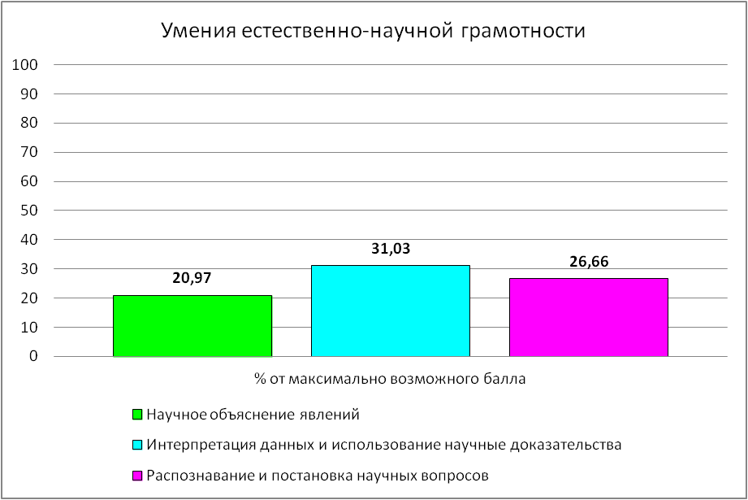

Рис. 4. Уровень сформированности умений естественно-научной грамотности
Первая группа умений – это научное объяснение явлений, способность давать объяснительные описания природных явлений, технологий, технических продуктов и их последствий для общества. Сюда входят такие умения как:
- анализировать данные и делать обоснованные выводы;
- применять соответствующие научные знания;
- составлять и обосновывать прогнозы;
- предлагать объяснительные гипотезы;
- объяснять потенциальные последствия научных знаний для общества и др.
Как видно из рис.4, обучающиеся, принимавшие участие в диагностике, справились с заданиями на выявление уровня сформированности этого умения естественно-научной грамотности на 20,97%.
Вторая группа умений – это понимание особенностей естественно-научного исследования (компетентность умение составить запрос по проблеме, получить необходимую и достаточную информацию о проблеме, предложить способы решения проблемы, на основе полученной информации). Сюда входят такие умения как:
- распознать и сформулировать цель исследования;
- знать практики и концепции, на которых основано эмпирическое исследование;
- отличать вопросы, которые можно исследовать с научной точки зрения; предлагать и оценивать способы научного изучения вопроса;
- описать и оценить способы, которые ученые используют для обеспечения надежности данных, и объективности исследования.
Данное умение сформировано у обучающиеся, принимавшие участие в диагностике – на 31,03%.
Третья группа умений – умения интерпретировать данные и использовать научные доказательства (компетентность интерпретировать фактические данные с научной точки зрения и оценивать, являются ли выводы обоснованными). Сюда входят такие умения как:
- оценивать с научной точки зрения аргументы и доказательства из различных источников (газеты, интернет, журналы);
- различать аргументы, основанные на научных доказательствах и теориях, и аргументы, основанных на других соображениях;
- делать научно-обоснованные прогнозы о протекании процесса или явления.
Как видно из рис.4, обучающиеся, принимавшие участие в диагностике, справились с заданиями на выявление уровня сформированности этого умения естественно-научной грамотности на 26,66%.

Результаты по типам научных знаний
Фундаментальной целью науки является создание объяснительных описаний материального мира. Обучающиеся должны иметь представление о том, что сначала разрабатываются предварительные гипотезы, которые проверяются с помощью эмпирических исследований. В свою очередь, эмпирические исследования основывается на определенных концепциях и методах (например, различные типы измерений, понятие зависимых и независимых переменных, контроль переменных, методы минимизации ошибок, методы представления данных и т.д.).
Обучающиеся используют эти знания, чтобы объяснить на примерах разницу между научной теорией и гипотезой, или между научным фактом и наблюдением. Они должны понимать, что построение моделей (абстрактных или математических) является ключевой особенностью науки, что ученые опираются на данные, чтобы выдвигать гипотезы, и что аргументация является основной чертой науки.
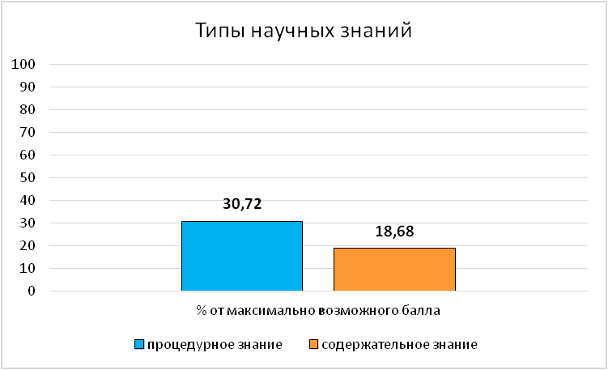

Рис.5. Типы естественно-научного знания
Понимание простейшего процедурного знания обучающиеся демонстрируют на – 30,72%, содержательного знания – на 18,68%.

Результаты по областям содержания
Понимание естественно-научного содержания и способность применять эти знания для решения значимых проблем окружающего мира – важно для современного мира, как никогда. То есть, чтобы решать проблемы и интерпретировать ситуации в личном, профессиональном, социальном и научном контекстах, необходимо опираться на определенные естественно-научные знания.

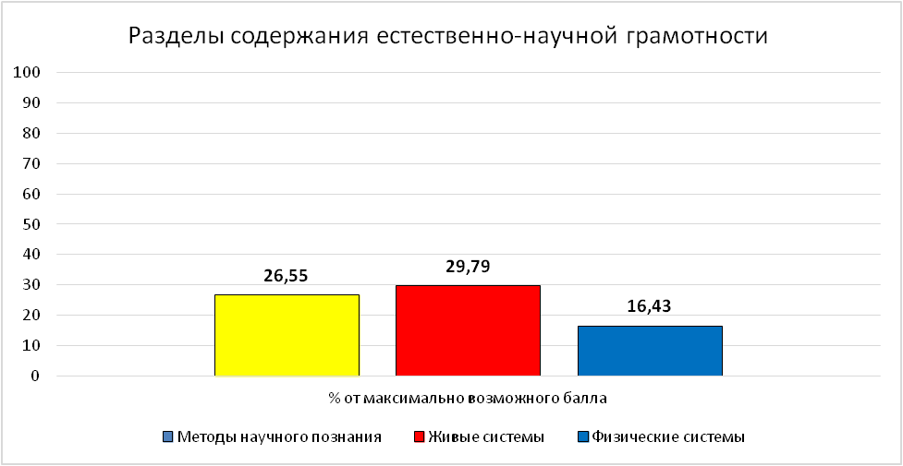

Рис. 3. Результаты по областям содержания естественно-научной грамотности
Понимание области содержания «Методы научного познания» обучающиеся демонстрируют на уровне 26,55%.
Понимание области содержания «Живые системы», включающие знания по биологии и экологии, обучающиеся демонстрируют на уровне 29,79%. Хотя в этой области содержание задания, требующие объяснений и аргументации вызвали затруднение у многих обучающихся, так как их представления далеки от научных: «он укрепит иммунитет кости», «коллаген подтягивает кожу лица за счет восстановления связок» и т.д.
Область содержания «Физические системы». Обучающиеся справились с этими заданиями на 16,43%. Стоит учесть, что в тест было включено меньшее количество заданий на данную область содержания.
Важно отметить, что все задания теста имели практический характер, и здравый смысл и кругозор должны были помочь обучающимся в решении этих заданий. Однако именно задания области содержания «Физические системы» объяснялись обучающимися наиболее «беспомощно». Например, такие объяснения «воздух весит 0 грамм», «воздух – это ничего, а из ничего еды не получишь», «воздух не имеет массы», «в воздухе ничего не растет», «еда состоит из молекул, поэтому еду из воздуха создать нельзя», «вода – ужесточается» и т.д.

Структурный анализ заданий на естественно-научную грамотность
По результатам стартовой диагностики естественно-научной грамотности обучающихся 8-х классов был проведен структурный анализ, который позволил определить задание или группы заданий, освоение которых имеют мультипликативный эффект, то есть не только улучшают результаты по этому заданию, но влияют на результаты других заданий.
В результате структурного анализа, (рис.6) можно заключить, что одним из структурообразующих умением функциональной грамотности является чтение, понимание, соотнесение и оценка информации представленной в различном виде – текстовом и графическом. При этом данное умение сформировано у обучающихся достаточно неплохо.
Другим важным элементом является различение и оценка информации как научной и ненаучной. При этом донное умение сформировано у обучающихся в целом по выборке недостаточно. Задания, направленные на умение анализировать данные, определять признаки научной информации и делать выводы могут вызвать трудности у обучающихся.
Еще одним элементом, которые может являться точкой приложения сил для отработки в ходе учебного процесса, является научное объяснение физических явлений, это также даст мультипликативный эффект на весь результат формирования естественно-научной грамотности.
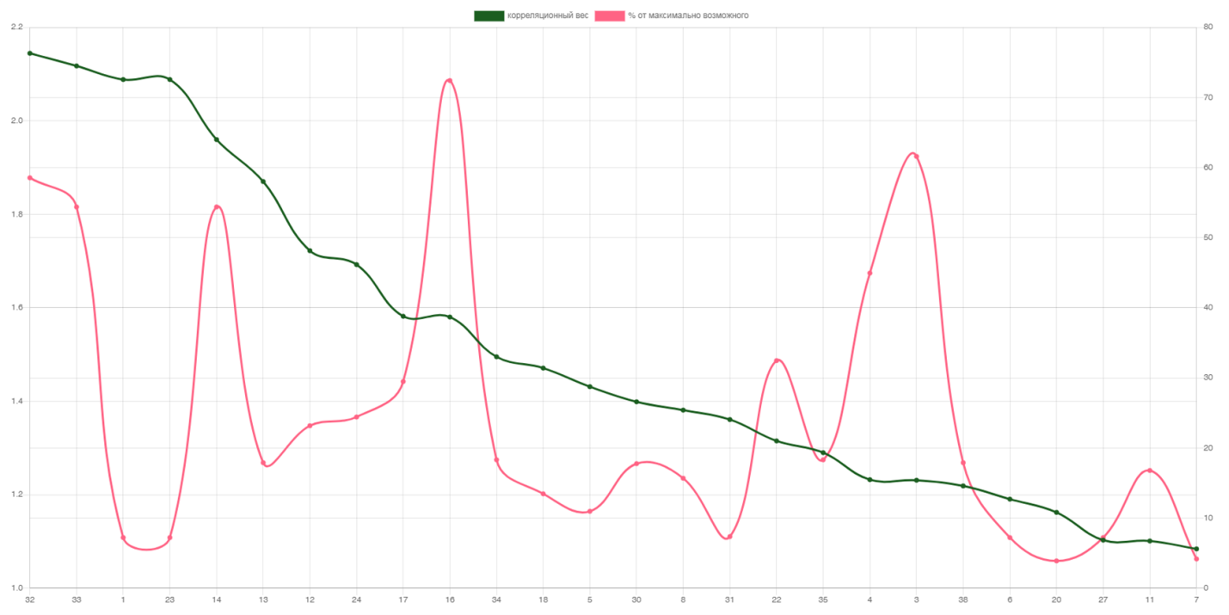

Рис.6. Соотношение выполнения заданий теста на естественно-научную грамотность и их связей с другими заданиями

Анализ контекстных факторов, влияющих на результат
Для получения дополнительной информации о факторах, влияющих на формирование естественно-научной грамотности у обучающихся 8-х классов школ Ярославской области, нами были использованы результаты нескольких мониторингов, которые проходили в текущем учебном году.
В тесте по естественно-научной грамотности для 8-х классов многие задания предполагали объяснение своей позиции, выбора аргумента и отношения к обозначенной в тексте проблеме. В задании обязательно указывалось, когда требуется дать развёрнутый ответ и обосновать его. Это было сделано для того, чтобы обучающиеся продемонстрировали ход своих рассуждений и, если требуется, привели адекватные рассматриваемой теме аргументы, в том числе и из личного опыта. Ввиду этого, умения, которые оцениваются на экзаменах по русскому языку, оказались актуальны и для этой тестовой работы.
Единицей анализа результатов диагностики функциональной грамотности является класс (а значит и школа, так как в каждой школе был случайным образом выбран только один класс из параллели). При поиске связей с контекстными факторами, были выявлены связи результатов диагностики естественно-научной грамотности конкретных школ, участвовавших в диагностике, и результатами выполнения некоторых заданий ЕГЭ в этих же школах. Таким образом, можно сделать предположение о том, что конкретная школа успешно формирует определенные навыки, демонстрируемые обучающимися в ходе ЕГЭ, а также востребованные в ходе диагностики функциональной грамотности. Рассмотрим подробнее выявленные связи.
Задания 2, 7, 8 ЕГЭ успешно выполняют школьники, имеющие достаточно высокую культуру речи. Задание 3 ЕГЭ предполагает наличие у обучающегося соответствующего словарного запаса. Для того, чтобы должным образом изложить своё мнение, оно должно отвечать требованиям, заложенным в критериях оценки сочинения 2, 3, 4, 5, 10.
Необходимо отметить, что на выявленные связи существенно влияет фактор количества обучающихся в школе. В таблице №3 представлены частные корреляции, которые получены путём устранения из анализа дополнительного фактора – количества обучающихся в школе.
В таблице №2 указаны номера отдельных заданий и критериев оценки тематического сочинения по русскому языку, которые показали значимые положительные связи с баллами по тесту естественно-научной грамотности.
Таблица №2. Частные корреляции баллов по тесту естественно-научной грамотности и результатов по отдельным заданиям ЕГЭ по русскому языку
№ | Формулировка задания или критерия, баллы по которым являются значимыми | Значения частных коэффициентов корреляции
 | Общее количество баллов, полученных за тест по русскому языку | 0,49
2 | Средства связи предложений в тексте. Отбор языковых средств в тексте в зависимости от темы, цели, адресата и ситуации общения | 0,58
3 | Лексическое значение слова | 0,55
7 | Морфологические нормы(образование форм слова) | 0,69
8 | Синтаксические нормы. Нормы согласования. Нормы управления | 0,48
К2 | Комментарий к сформулированной проблеме исходного текста | 0,47
К3 | Отражение позиции автора исходного текста | 0,59
К4 | Отношение к позиции автора по проблеме исходного текста | 0,62
К5 | Смысловая цельность, речевая связность и последовательность  изложения | 0,44
К10 | Соблюдение речевых норм | 0,66
В школах с небольшим контингентом у обучающихся чаще встречаются проблемы с правильным построением словосочетаний и предложений, им сложнее писать комментарии. Комментарий – это, прежде всего, рассуждения выпускника по проблеме экзаменационного текста, соотнесенные с его знаниями, личным жизненным опытом. Правильный комментарий должен содержать примеры-иллюстрации, мысли и рассуждения по поводу этих примеров, их сравнение между собой или пояснение, почему выбран именно этот пример. Эти умения являются метапредметными.
Можно предположить, что в крупных школах, значительная часть которых принадлежит к 1-му кластеру (гимназии, лицеи, школы с углубленным изучением отдельных предметов), работа с метапредметными умениями обучающихся идёт успешнее, чем в малых городских школах.
Связь результатов диагностики естественно-научной грамотности с параметром №10 «Соблюдение речевых норм» также важна. А на речевые нормы гораздо сильнее, чем школа влияют СМИ, интернет, современная литература и политика государства в отношении защиты чистоты языка.
Функциональная грамотность предполагает способность человека использовать приобретаемые знания для решения широкого диапазона задач в различных сферах деятельности, в том числе для общения и передачи своего опыта. Функциональная грамотность может носить как предметный, так и метапредметный характер.
Именно об этом говорит наличие выраженных связей между соответствующими заданиями и критериями ЕГЭ по русскому языку и теста по естественно-научной грамотности. Для того, чтобы высказать своё мнение или сформулировать гипотезу, касающуюся любой отрасли знания, необходимо владеть синтаксическими и морфологическими нормами языка, грамотно излагать суть проблемы и аргументированно доказывать свою точку зрения.
Многие задания теста требовали от восьмиклассников полного и аргументированного ответа, а между тем, значительное количество отвечающих (большинство из них получили невысокие баллы за тест) ограничивалась формальными высказываниями: «я считаю» и «я согласен/ не согласен с мнением автора статьи».
Встречались также очень подробные ответы, но в них формулировка и обоснование мнения обучающегося абсолютно не соответствовали заявленной проблематике.
Педагогам необходимо больше внимания уделять развёрнутым ответам школьников. Этот вывод сделало ещё более убедительным наличие значимой отрицательной связи между высказыванием опросника «Организационная культура»: «Учитель поощряет ученика за любую попытку выполнения задания» и баллами теста по естественно-научной грамотности. То есть, чем менее требователен педагог к содержанию ответов обучающихся, чем менее ясны (обучающемуся, самому педагогу и даже родителям) критерии оценивания, которыми пользуется педагог для разграничения уровня подготовки обучающихся, тем слабее ответы учеников, особенно если им надо обосновывать свою позицию и пояснять ход рассуждений.
Наиболее значимые связи результатов диагностики естественно-научной грамотности были выявлены с результатами ежегодного мониторинга удовлетворённости качеством образования. Основными понятиями методики являются: «удовлетворённость», «запрос» и «неудовлетворённый запрос».
Под удовлетворенностью образованием мы понимаем эмоционально-оценочное отношение обучающихся к образовательным результатам и условиям предоставления образовательной услуги. Запрос – это стремления, интересы, потребности обучающегося, которые он соотносит с получаемым образованием. Неудовлетворенный запрос измеряется разницей выраженности запроса (ожиданий) и удовлетворенности.
Как видно из таблицы, связи имеются как положительные, так и отрицательные. В последнем случае величина запросов (ожиданий), находится в обратной зависимости от суммарных баллов по тесту естественно-научной грамотности. То есть чем больше запрос по данному параметру, тем ниже баллы за тест. И наоборот: чем выше удовлетворенность по параметру для данной школы, тем более высокие отметки за тест по естественно-начной грмотности получили восьмиклассники.
Таблица №3 «Корреляции баллов по тесту естественно-научной грамотности и значений запроса по отдельным параметрам опросника удовлетворённости качеством образования»
№ | Наименование параметра, значения запроса по которому являются значимыми | Значения коэффициентов ранговой  корреляции  Спирмена
4 | Обеспечивать интересное и современное преподавание учебных предметов педагогами | 0,55
10 | Поддерживать и обеспечивать вежливые и доброжелательные отношения между учениками | -0,48
1 | Давать хорошие знания, умения, навыки по преподаваемым предметам | 0,45
8 | Обеспечивать хорошее отношение к ученикам со стороны педагогов и администрации школы | -0,43
11 | Предоставлять ученикам возможность пользоваться различными информационными ресурсами школы | -0,45
Наиболее значимые положительные связи возникли у обучающихся, успешно написавших тест по естественно-научной грамотности, с запросом по параметру №3 «Обеспечивать интересное и современное преподавание учебных предметов педагогами». Последние два года запрос по этому параметру на прежнем уровне сохраняется только для гимназий, лицеев и других школ 1-ой кластерной группы, снижаясь для всех остальных типов школ. Изучая результаты опросов, мы отмечаем позицию педагогов, для которых самым главным в подаче учебного материала становится не стремление заинтересовать, а желание предельно доступно изложить содержание урока.
С другой стороны, авторами создавшейся ситуации являются очень «практичные» школьники и их родители, которым не нужны «лишние» знания, а необходимы только те, которые помогут сдать ОГЭ или ЕГЭ. Эту позицию обучающиеся, подтверждают многочисленными репликами, которые они записывают в свободном поле, предоставленном для пожеланий и замечаний. Например: «..зачем учить химию? Ненужный и мутный предмет» или «У нас слишком много нагрузки в школе, поэтому некоторые предметы явно лишние – литература, изо. Я не люблю читать, я книги слушаю, какие хочу. Кто сейчас рисует, если есть фото и видосики?».
У таких школьников любое непривычное по форме или содержанию задание вызывает возмущение, а не любопытство. Их раздражает любой большой текст без иллюстраций. В школах, не принадлежащие к 1 кластеру, уменьшение значений запроса по параметру 4 происходит постоянно, возрастая по мере взросления школьников – от 8 к 11 классу.
Для школ 1 кластера подобное не характерно. То есть в школах 1 кластера школьники чаще ценят интересное и современное преподавание даже в выпускном 11 классе. В этих же школах высоко оценили отдельные высказывания опросника «46. В моей школе часто организуются экскурсии, полезные для учебы» и «30. В моей школе я получил глубокие знания по литературе». По-видимому, эта оценка говорит о том, что школьники продолжают расширять свой кругозор и активно общаться во внеурочное время. В таких школах такая форма работы, как литературные гостиные, используется постоянно. Уроки литературы, судя по отдельным высказываниям школьников, часто переходят в дискуссии, сопровождаются различными инсценировками. Судя по всему, именно на уроках литературы ученики получают возможность совершенствовать столь необходимые им метакогнитивные навыки формирования оценочных высказываний и аргументации. Сохраняющаяся высокая требовательность обучающихся к уровню преподавания, активное и заинтересованное взаимодействие с педагогами школы оказывает положительное влияние на качество образования.
Как показал анализ полученных данных, имеет место значимая отрицательная связь с запросом по параметру №10 «Поддерживать и обеспечивать вежливые и доброжелательные отношения между учениками». То есть, если ожидания учеников по поводу доброжелательной психологической атмосферы в классе не оправдываются, то успешность обучения падает. В содержание параметра входят несколько утверждений, описывающих различные аспекты неприязненных отношений среди обучающихся, которые в крайних проявлениях доходят до травли в школе. В многочисленных зарубежных и отечественных статьях, посвящённых этому явлению, есть указание на то, что успеваемость серьёзно снижается даже в том случае, если ребёнок не являлся объектом травли, но был свидетелем этого безобразного явления.
То есть чем больше выражен запрос на создание благоприятного психологического климата в классе, тем меньше шансов у учеников успешно справиться с заданиями теста. Формирование дружного, сплочённого коллектива класса является несомненным ресурсом для успешного обучения. Наличие должной дисциплины на уроках, ощущение доброжелательной заинтересованности в учебных достижениях друг друга, отсутствие чрезмерной конкуренции в отношениях одноклассников – всё это несомненно способствует повышению учебной мотивации. Всё чаще стали появляться высказывания школьников о том, что в классе некоторые ребята ведут себя грубо, пытаются срывать занятия, оскорбляют тех, кто хорошо учится. Само появление в молодёжной среде прозвища «ботаник» является своеобразным маркёром снижения ценности школьных знаний. Учителя не всегда знакомы с особенностями взаимоотношений подростков. Значительную пользу могла бы принести своевременная работа педагогов с результатами социометрии, которую можно провести, используя АСИОУ.
Следующим запросом, имеющим выраженную положительную связь с успешностью написания теста, является запрос по параметру №1: «Давать хорошие знания, умения, навыки по преподаваемым предметам». Этот запрос остаётся высоким в тех школах, где у школьников существует заинтересованность в получении знаний, а не только как-то сдать итоговые экзамены. Как правило, именно выпускники этих школ более чем другие стремятся продолжить обучение в ВУЗах.
Из утверждений, входящих в параметр №1 «Давать хорошие знания, умения, навыки по преподаваемым предметам», особенно высокий вес имеет утверждение опросника о реализации практикума по биологии. Можно предположить, что эти занятия наиболее интересно проводятся в большинстве школ, ученики которых получили высокие баллы в тестировании. Лабораторные практикумы по физике и химии не оценены подобным образом, поэтому можно говорить о том, что в дальнейшем они могут быть ресурсом для повышения справляемости с подобными заданиями. Хорошим ресурсом в этом случае могла бы стать и проектная деятельность с темами исследований по физике, химии, биологии.
Большое влияние оказывает на результаты диагностики естественно-научной грамотности параметр №8 «Обеспечивать хорошее отношение к ученикам со стороны педагогов и администрации школы». Чем выше запрос по этому параметру, тем ниже результаты по тесту, то есть связь отрицательная. Особенно сильно влияют утверждения «3. Наш классный руководитель СТАЛ авторитетом для меня и моих одноклассников», «27. Мой классный руководитель ИНТЕРЕСУЕТСЯ МОИМИ ПРОБЛЕМАМИ И ЗАБОТИТСЯ ОБО МНЕ», и, в несколько меньшей степени, «58. Я считаю, что директор моей школы всегда ИНТЕРЕСУЕТСЯ мнением обучающихся о школе». По всей видимости, такая расстановка утверждений по степени значимости отражает представления восьмиклассников о роли педагогов в создании благоприятного психологического климата в классе. Прежде всего, психологическая атмосфера в классе зависит от самого близкого к школьникам представителям педагогического коллектива – классного руководителя. Именно он сплачивает школьников, задаёт стиль отношения друг к другу. Неравнодушная, поддерживающая позиция по отношению к одноклассникам формируется постепенно, а в полной мере проявляется в тех ситуациях, которые воспринимаются школьниками как стрессовые.
Дружные, сплочённые классы во время тестирования быстрее включались в работу, серьёзнее относились к заданию, пытались найти наиболее удачный алгоритм для его выполнения. Классные руководители этих классов, как правило, сразу интересовались целью тестирования, его содержанием. Они очень легко и быстро успокаивали школьников и настраивали их на работу. Можно сказать, что влияние классного руководителя на отношение обучающихся к участию в подобных работах очень велико. Поэтому, возможно, стоит уделить особое внимание тому, как классный руководитель информирует детей и их родителей о проведении подобных работ, их целях и содержании, какие способы подготовки рекомендует.
Следующим запросом, влияющим на успешность прохождения теста по естественно-научной грамотности, стал запрос по параметру №10 «Предоставлять ученикам возможность пользоваться различными информационными ресурсами школы». Обучающиеся, получившие высокие баллы по диагностической работе по естественно-научной грамотности, положительно оценивают работу школьной библиотеки: наличие в ней необходимой учебной и дополнительной литературы. Не случайно в новом стандарте предписывается обеспечить школьные библиотеки: «учебниками и (или) учебниками с электронными приложениями, являющимися их составной частью, учебно-методической литературой и материалами по всем учебным предметам основной образовательной программы». Таким образом, одним из главных материально-технических условий, необходимых для освоения и реализации ФГОС является наличие библиотеки, «укомплектованной традиционными и электронными информационно-образовательными ресурсами и оснащённой современной техникой». Автоматизация библиотечных процессов, создание локальной сети, которая позволяет максимально полно, оперативно и точно удовлетворять информационные потребности читателей – всё это оказалось важным для школьников – они высоко оценили работу современной школьной библиотеки, которая не является только «складом учебников».
Подобное изменение роли и статуса школьной библиотеки – это результат работы всего педагогического коллектива. Речь идёт о том, что библиотека должна стать информационным центром. Но самое главное отличие такой школьной библиотеки состоит в том, что именно там школьники приобретают практические навыки поиска и работы с информацией. Педагоги совместно с работниками библиотеки приучают школьников к самым различным способам работы с текстами, а именно: как правильно подготовить и оформить реферат, составить аннотацию, написать эссе. Совместно с библиотекой проходят самые различные мероприятия. Например, «день одного текста», когда выбранный текст рассматривается на нескольких предметах, причём каждый предмет добавляет детали, заметить которые при беглом чтении почти невозможно.
Как было установлено ранее, дополнительным фактором, влияющим на анализ результатов, является количество обучающихся в школе. После того, как мы исключили влияние этого фактора все выявленные ранее тенденции сохранились, но численные значения коэффициентов корреляции увеличились.
Таблица №4 «Частные корреляции баллов по тесту естественно-научной грамотности и значений запроса по отдельным параметрам опросника удовлетворённости качеством образования»
№ | Наименование параметра, значения удовлетворённости или запроса по которому являются значимыми | Значения частных  коэффициентов  корреляции
1. | Удовлетворённость: Давать хорошие знания, умения, навыки по преподаваемым предметам | 0,36
6. | Запрос: Помогать в выборе будущей профессии | 0,50
4. | Запрос: Обеспечивать интересное и современное преподавание учебных предметов педагогами | 0,56
10. | Запрос: Поддерживать и обеспечивать вежливые и доброжелательные отношения между учениками | -0,57
1 | Запрос: Давать хорошие знания, умения, навыки по преподаваемым предметам | 0,67
8 | Запрос: Обеспечивать хорошее отношение к ученикам со стороны педагогов и администрации школы | -0,68
11 | Запрос: Предоставлять ученикам возможность пользоваться различными информационными ресурсами школы | -0,56
Кроме того, появилась связи с удовлетворённостью по параметру 1 «Давать хорошие знания, умения, навыки по преподаваемым предметам» и положительная связь с запросом по параметру №6 «Помогать в выборе будущей профессии».
Удовлетворённость по параметру №1 значительно отличается у разных кластерных групп. Кластерные группы были выделены в зависимости от величины контингента школы, от специфики организации учебного процесса и наличия углублённого преподавания отдельных дисциплин. Когда зависимость от численности контингента была снята, это позволило рассмотреть наличие влияние параметра, которое присутствует у всех школ. Можно сказать, что в какой-то степени он является смыслообразующим- миссия любой школы прежде всего давать знания, но образовательные потребности у школьников всё-таки сильно отличаются.
Запрос по параметру №6 «Помогать в выборе будущей профессии» также присутствует у тех школ, где школьники, в основном, справились с тестом по естественно-научной грамотности. При этом появление данного запроса связано с размером контингента школы – чем он больше, тем, по-видимому сложнее удовлетворить такие разнообразные запросы на информацию о мире профессий. Такую работу чаще ведут психологи и приглашённые специалисты, а в более малочисленных школах профориентационную работу часто ведут в рамках отдельных предметов естественно-научного цикла, однако это позволяет повлиять на успешность написания теста по естественно-научной грамотности.

Метод работы по формированию функциональной грамотности:

Когда речь идет о школьном обучении, предполагается, что приобретенные знания и умения будут использоваться в условиях, отличных от тех, в которых обучение происходило. Ожидается, что главным результатом обучения будет применение изученного в новых, незнакомых ситуациях.
Процесс, который позволяет построить аналогию между изученной и новой задачей, вывести следствия из этой аналогии для решения новой задачи – называется переносом. Концептуальные рамки переноса очень широки: как в отношении предмета переноса (процедурные навыки, принципы решения и т.д.), так и в отношении ситуаций переноса (из академического контекста в повседневную жизнь, перенос отложенный во времени и немедленный и т.п.). Результатом данного процесса и является функциональная грамотность обучающегося.
Механизм переноса описывают как построение аналогии и сопоставление новой задачи с учебной в три этапа: извлечение из памяти аналогичной ситуации; сопоставление структуры учебной и новой задачи; оценка адекватности решения новой задачи.
Решающую роль при вспоминании играет внешнее подобие задач. Когда его нет, доступ к старой задаче будет затруднен, даже если она хранится в долговременной памяти. Этот феномен иногда называют «инертным знанием» – такое знание есть, но недоступно, когда оно требуется.
На втором этапе переноса происходит сопоставление отношений между элементами в старой и новой задаче. Опираясь на аналогию со старой задачей, учащийся делает вывод в отношении решения новой задачи.
Для иллюстрации возьмем школьный курс физики, который насыщен различными терминами, понятиями, формулировками. Но как это часто бывает – есть опасность «за деревьями не увидеть леса». Что является тем основным понятием физики, на котором базируется наука? Это, конечно, понятие «энергия». К сожалению, в современном школьном курсе физики закон сохранения энергии изучается фрагментарно, между прочими вопросами, и в результате у учеников энергия и закон сохранения энергии часто не становятся тем фундаментом, на котором могла бы сложиться стройная научная картина мира. В пределах учебного предмета физики закон сохранения энергии встречается в разделах: механика, тепловые явления, электрические явления, звуковые колебания, электромагнитное поле, строение атома и атомного ядра и др. Кроме того, связи данного закона прослеживаются и в химии. Однако сделать вывод о том, что физические и химические процессы подчинены одним и тем же закономерностям под силу только высококомпетентым обучающимся.
На третьем этапе переноса происходит оценка решения с точки зрения его соответствия поставленной цели и последствий сделанных по аналогии выводов. Роль памяти здесь уже минимальна, и на первый план выступают метакогнитивные навыки, такие как контроль.
Чтобы усвоенное при обучении имело шанс быть корректно использованным в любых новых контекстах, абсолютно необходимо понимание глубинной структуры изучаемого материала. Это значит, что задачи должны кодироваться обучающимися при помощи учителя на абстрактном уровне. Понимание абстрактной структуры задачи является необходимым звеном в механизме переноса.
С другой стороны, необходимое условие спонтанного переноса – воспоминание об аналогичной изученной задаче выполняется, прежде всего, благодаря внешнему сходству между какими-то деталями старой и новой задачи. Чтобы уловить внешнее сходство, необходимо знакомство с деталями конкретных заданий, на которых проходило обучение. Контекстная насыщенность задач облегчает доступ к ним при столкновении с новой задачей, следовательно, вероятность успешного переноса знаний увеличивается.
Таким образом, обучение необходимо строить на богатом контекстом материале с множеством детальных примеров, которые будут облегчать восстановление из памяти аналогичных заданий. Кроме того, структуру задачи бывает легче понять из примеров. Эти примеры необходимо разбирать, сравнивать между собой с целью выявления глубинной структуры. Недостаточно прямого объяснения абстрактного принципа решения и его простой иллюстрации в виде примера. Только поиск общего при сравнении случаев друг с другом или случая и принципа существенно увеличивает вероятность последующего переноса. Примеры, которые вскрывают связь между изучаемой концепцией и требуемыми действиями, облегчат применение этой концепции в новых ситуациях.
Способы выявления структуры задачи, или общего принципа решения, могут разниться. На эффективность переноса влияют не сами по себе контекстные задачи и примеры, а то, как они используются в обучении, как они связаны с изучаемой концепцией, и то, насколько примеры (тренировочные задания) различаются между собой. Только примеры, которые сравнивались между собой с целью получить общую схему решения, абстрагированную от частного контекста, облегчат перенос способа решения, по сравнению с ситуациями, когда учебные примеры предлагались, но не сравнивались между собой.
Также способствовать лучшему пониманию структуры может создание схемы, лежащей в основе задачи. При этом этот способ лучше всего использовать для работы с трудными для обучающихся заданиями.
Кроме работы с тренировочными примерами эффективны также прямая установка и деятельность, направленные на вычленение структуры задач. Успешность, с которой обучающиеся будут применять полученные знания в новых ситуациях, в значительной степени зависит от позиции, занимаемой по отношению к обучению учителями и обучающимися.
Таким образом, необходимо формировать у обучающихся установку на определенный тип когнитивной работы, а именно: привычки анализировать структуру задачи, прежде чем решать ее.
Даже у дошкольников удается сформировать навык искать структурные аналогии между примерами.
Улучшить перенос изученного помогает также смена установки учащихся с «выполнения» на «овладение». «Выполнить» означает добиться успеха в проверочных заданиях и продемонстрировать свои навыки относительно остальной группы, тогда как «овладеть» значит достичь личных целей обучения и совершенствования, связанных с долговременным успехом.
Изучение естественнонаучных предметов в школе ориентировано в большей степени на приобретение и демонстрацию знаний, чем на их применение. Вообще «российский подход к изучению естественнонаучных предметов больше ориентированно на воспроизведение знаний, а не на их применение или освоение способов действий, присущих естественным наукам: исследования и научной аргументации».
Навык анализа задачи для вычленения лежащей в ее основе структуры, столь необходимый для переноса, очень близок к группе навыков, которые считаются важными для успешного решения любых задач: это навыки критического мышления, рефлексии, контроля, планирования, или, как их обычно называют, метакогнитивные навыки.
Специальное развитие таких навыков будет способствовать успешному переносу изученного материала в новые ситуации. Например, через стимулирование взаимообучения, которое способствует осознанию и самомониторингу. Обучающие программы, включающих самообъяснение (объяснение себе) – обоснование для самого себя тех или иных шагов в решении, обсуждение с самим собой целей, результатов и взаимоотношений между последовательными действиями также будет способствовать успешному переносу изученного материала в новые ситуации. Учащиеся, у которых сформировались навыки самообъяснения, при решении задачи вырабатывают стратегию действий вместо хаотичного опробования разных способов найти ответ.
Также важно все, что относится к формированию правильной мотивации и установки, это можно рассматривать как неспецифическую поддержку, активирующую познавательную деятельность в целом, где структурирование – ее частный случай. Среди метакогнитивных навыков особенно важны навыки анализа, сравнения и обобщения, на которых строится и структурирование, и сопоставление структур. Ключевая роль принадлежит прямым инструкциям к сравнению внешне различных, но структурно аналогичных задач с выходом на абстрагирование их общей структуры.
Что касается учебных заданий, используемых для формирования функциональной грамотности, они также должны обладать определенными характеристиками. Задача «на перенос» знаний в повседневный контекст должна содержать проблему, которая может разрешиться, если ответить на вопрос задачи. Отразив её в задаче, мы приблизим деятельность решающего к той, которую он предпринял бы в случае решения реальной проблемы. Например, вопрос может звучать так: «Успеет ли автомобиль доехать до заправки, пока у него не кончился бензин?», «Хватит ли ткани, чтобы сшить ещё один рюкзак?», «Выгодно ли купить проездной?» и т.п.

Заключение
По результатам выполнения диагностических работ на основе суммарного балла, полученного учащимися за выполнение всех заданий, определялся уровень сформированности естественно-научной грамотности. Распределение близко к нормальному, но существенно сдвинуто влево, в сторону 0. Также виден большой разброс результатов, от 0 до близкого к максимальному количеству баллов.
Всего 4,9% учащихся достигли высокого абстрактного уровня сформированности естественно-научной грамотности, выполнив задания на близкое к максимальному количество баллов. 12,5% – имеют достаточно целостное, системное понимание вопроса (учитывают взаимосвязи факторов, влияющих на явление или процесс, их вклад, роль, и понимают процесс или явление как целостное), 23,7% – в состоянии выделить не одно, а несколько оснований, которые могут быть связанными/не связанными друг с другом (несколько факторов могут влиять на объект или процесс и т.д.), 27,4% – в состоянии выделить только одно основание, установить одну причинно-следственную связь; и 31,4% – имеют в лучшем случае житейские понятия в рамках естественно-научной грамотности. Это означает, что у большей части обучающихся 8-х классов не сформированы компетенции естественно-научной грамотности.
Для объяснения нулевых баллов, полученных некоторой частью обучающихся, необходимо отметить, их низкую мотивацию на выполнение теста по естественно-научной грамотности в рамках регионального плана мероприятий по формированию и оценке функциональной грамотности. В том числе из-за того, что за него не планировалось выставление отметок, обучающимся зачастую был не понятен смысл их деятельности, а навыков само мотивации недостаточно у значительной части обучающихся.
Также важно отметить, что многие задания теста выглядели нетипичными для обучающихся, так как основывались на концептуальной рамке международного сравнительного исследования. Необходимо было аргументировано изложить и объяснять свои выводы, оценить предложенную информацию. Многие обучающиеся не смогли/не стали этого делать, ограничившись только выбором ответов/краткими ответами без объяснений или приводили в качестве аргумента свое мнение/впечатление – «я так считаю», «я согласен/не согласен».
Судя по результатам обучающихся, все умения естественно-научной грамотности сформированы недостаточно, в среднем меньше чем на 30%. А значит, есть большой потенциал для их дальнейшего формирования.
Обучающиеся, принимавшие участие в диагностике, справились с заданиями на научное объяснение явлений – на 20,97%.
Понимание особенностей естественно-научных явлений сформировано у обучающиеся, принимавших участие в диагностике – на 31,03%.
Умение интерпретировать данные и использовать научные доказательства сформировано у обучающихся на 26,66%.
Понимание простейшего процедурного знания обучающиеся демонстрируют на – 34,57%, эпистемологического (теория познания) знания – на 22,28%.
Понимание области содержания «Методы научного познания» обучающиеся демонстрируют на уровне 26,55%, «Живые системы» - 29,79%, «Физические системы» - 16,43%.
Функциональная грамотность может носить как предметный, так и метапредметный характер. Для того, чтобы высказать своё мнение или сформулировать гипотезу, касающуюся любой отрасли знания, необходимо владеть синтаксическими и морфологическими нормами языка, грамотно и аргументированно излагать свою точку зрения.
При этом, уделять внимание речевым высказываниям школьников необходимо постоянно, на каждом уроке, практикуя критериальное оценивание, а не сводя все к поощрению любой попытки ответа.
Ожидается, что главным результатом обучения будет применение изученного в новых, незнакомых ситуациях.
Процесс, который позволяет построить аналогию между изученной и новой задачей, вывести следствия из этой аналогии для решения новой задачи – называется переносом. Результатом данного процесса и является функциональная грамотность обучающегося.
Чтобы усвоенное при обучении имело шанс быть корректно использованным в любых новых контекстах, абсолютно необходимо понимание глубинной структуры изучаемого материала. Это значит, что задачи должны кодироваться обучающимися при помощи учителя на абстрактном уровне. Понимание абстрактной структуры задачи является необходимым звеном в механизме переноса.
Таким образом, обучение необходимо строить на богатом контекстом материале с множеством детальных примеров, которые будут облегчать восстановление из памяти аналогичных заданий. Недостаточно прямого объяснения абстрактного принципа решения и его простой иллюстрации в виде примера. Только поиск общего при сравнении случаев друг с другом или случая и принципа существенно увеличивает вероятность последующего переноса. Примеры, которые вскрывают связь между изучаемой концепцией и требуемыми действиями, облегчат применение этой концепции в новых ситуациях. Только примеры, которые сравнивались между собой с целью получить общую схему решения, абстрагированную от частного контекста, облегчат перенос способа решения, по сравнению с ситуациями, когда учебные примеры предлагались, но не сравнивались между собой.
Также способствовать лучшему пониманию структуры может создание схемы, лежащей в основе задачи. При этом этот способ лучше всего использовать для работы с трудными для обучающихся заданиями.
Кроме работы с тренировочными примерами эффективны также прямая установка и деятельность, направленные на вычленение структуры задач. Успешность, с которой обучающиеся будут применять полученные знания в новых ситуациях, в значительной степени зависит от позиции, занимаемой по отношению к обучению учителями и обучающимися.
Таким образом, необходимо формировать у обучающихся установку на определенный тип когнитивной работы, а именно: привычки анализировать структуру задачи, прежде чем решать ее. Даже у дошкольников удается сформировать навык искать структурные аналогии между примерами.
Улучшить перенос изученного помогает также смена установки учащихся с «выполнения» на «овладение». «Выполнить» означает добиться успеха в проверочных заданиях и продемонстрировать свои навыки относительно остальной группы, тогда как «овладеть» значит достичь личных целей обучения и совершенствования, связанных с долговременным успехом.
Изучение естественнонаучных предметов в российской школе ориентировано в большей степени на приобретение и демонстрацию знаний, чем на их применение. Вообще «российский подход к изучению естественнонаучных предметов больше ориентировано на воспроизведение знаний, а не на их применение или освоение способов действий, присущих естественным наукам: исследования и научной аргументации».
Навык анализа задачи для вычленения лежащей в ее основе структуры, столь необходимый для переноса, очень близок к группе навыков, которые считаются важными для успешного решения любых задач: это навыки критического мышления, рефлексии, контроля, планирования, или, как их обычно называют, метакогнитивные навыки.
Специальное развитие таких навыков будет способствовать успешному переносу изученного материала в новые ситуации. Например, через стимулирование взаимообучения, которое способствует осознанию и самомониторингу. Обучающие программы, включающих самообъяснение (объяснение себе) – обоснование для самого себя тех или иных шагов в решении, обсуждение с самим собой целей, результатов и взаимоотношений между последовательными действиями также будет способствовать успешному переносу изученного материала в новые ситуации. Учащиеся, у которых сформировались навыки самообъяснения, при решении задачи вырабатывают стратегию действий вместо хаотичного опробования разных способов найти ответ.
Также важно все, что относится к формированию правильной мотивации и установки, это можно рассматривать как неспецифическую поддержку, активирующую познавательную деятельность в целом, где структурирование – ее частный случай. Среди метакогнитивных навыков особенно важны навыки анализа, сравнения и обобщения, на которых строится и структурирование, и сопоставление структур. Ключевая роль принадлежит прямым инструкциям к сравнению внешне различных, но структурно аналогичных задач с выходом на абстрагирование их общей структуры.
Что касается учебных заданий, используемых для формирования функциональной грамотности, они также должны обладать определенными характеристиками. Задача «на перенос» знаний в повседневный контекст должна содержать проблему, которая может разрешиться, если ответить на вопрос задачи. Отразив её в задаче, мы приблизим деятельность решающего к той, которую он предпринял бы в случае решения реальной проблемы. Например, вопрос может звучать так: «Успеет ли автомобиль доехать до заправки, пока у него не кончился бензин?», «Хватит ли ткани, чтобы сшить ещё один рюкзак?», «Выгодно ли купить проездной?» и т.п.
Учитывая изложенное, администрации общеобразовательных организаций предлагаются следующие рекомендации:
- продолжИть работу по формированию функциональной грамотности путем применения подходящих для этих целей педагогических технологий – с учетом необходимости осуществления процесса переноса знаний;
- провести аудит эффективности проектной деятельности;
- улучшить материальное обеспечение школьных лабораторий для более эффективного проведения практических и лабораторных работ по предметам естественно-научного цикла (химия, физика);
- скорректировать содержание предметных недель, интегрированных уроков в пользу функциональной грамотности, систематизировать данную работу;
- обеспечить непрерывное повышение квалификации педагогов естественно-научного цикла, касающееся функциональной грамотности, критериального оценивания, в том числе на основе выявленных дефицитов педагогов;
- интегрировать в процесс обучения в общеобразовательной организации представителей высшей школы, среднего профессионального образования и предприятий, связанных с естественно-научным профилем;
- собирать и распространять положительные практики: разнообразие форм подачи материала, методов оценивания, которыми пользуется педагоги;
- продолжить работу по формированию «учебных центров» на базе школьных библиотек;
- реализовывать программы наставничества для молодых педагогов предметов естественно-научного цикла;
- проводить разъяснительную работу с родителями (законными представителями) по популяризации ценности функциональной грамотности.

file://AppData/Local/Temp/Rar$DI00.380/Report_PISA2018kr.pdf
file://AppData/Local/Temp/Rar$DI00.380/Report_PISA2018kr.pdf
А.Ю. Пентин, Г.С. Ковалева, Е.И. Давыдова, Е.С. Смирнова «Состояние естественнонаучного образования в российской школе»/Вопросы образования/Educational Studies Moscow. 2018. № 1.
А.Ю. Пентин, Г.С. Ковалева, Е.И. Давыдова, Е.С. Смирнова «Состояние естественнонаучного образования в российской школе»/Вопросы образования/Educational Studies Moscow. 2018. № 1.

